Учреждение образования

«БЕЛОРУССКИЙ ГОСУДАРСТВЕННЫЙ ТЕХНОЛОГИЧЕСКИЙ УНИВЕРСИТЕТ»

Факультет информационных технологий

Кафедра информационных систем и технологий

**Лабораторная работа № 3**

«Установка почтового сервера с веб-интерфейсом на ОС Ubuntu Server 18.04»

Выполнил:

Студент: Глухова Д.В.

ФИТ 3 курса 2 группы

Преподаватель: Сазонова Д.В.

Минск 2025

**Цель:** знакомство с возможностями комплексного решения iRedMail.

**Задачи:**

1. **Расширение логического тома и файловой системы на нем на все имеющееся дисковое пространство.**

|  |
| --- |
| sudo apt update - обновляет список пакетов для системы |

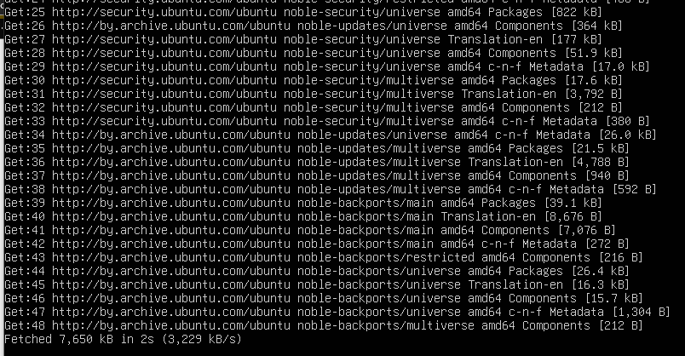

|  |
| --- |
| sudo apt install lvm2 - устанавливает инструменты для управления логическими томами (LVM) |



|  |
| --- |
| sudo lsblk - показывает список подключенных дисков и их разделов |

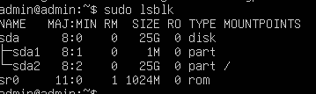

|  |
| --- |
| sudo fdisk -l - выводит подробную информацию о дисках и их разделах |

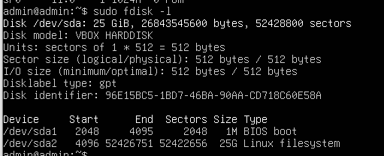

|  |
| --- |
| sudo fdisk /dev/sda - используется для управления таблицей разделов на указанном диске |

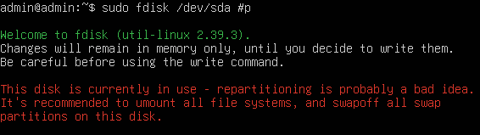

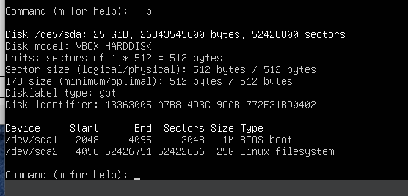

|  |
| --- |
| sudo vgextend vg_name /dev/sda1 - добавляет новый раздел (например, /dev/sda1) в указанный том группы (Volume Group). |



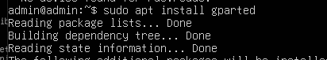

|  |
| --- |
| **sudo resize2fs /dev/vg_name/lv_name** - расширяет файловую систему ext4 на весь объем логического тома. |



|  |
| --- |
| **sudo xfs_growfs /dev/your_vg_name/your_lv_name** - расширяет файловую систему XFS. |



1. **Экспорт баз данных.**

|  |
| --- |
| sudo -i - переключение на пользователя root. |

|  |
| --- |
| mysqldump -u root -p --all-databases > all_databases.sql — экспорт всех баз данных MySQL в файл all_databases.sql. |



1. **Установка СУБД MariaDB взамен MySQL.**

**Удаление блокировок пакетов:**

|  |
| --- |
| sudo killall apt и sudo killall apt-get — завершение процессов apt. |
| sudo rm /var/lib/apt/lists/lock и аналогичные команды — удаляют файлы блокировки, мешающие установке. |
| sudo dpkg --configure -a — исправляет некорректно настроенные пакеты. |

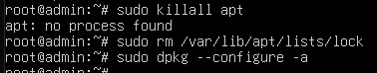

**Удаление MySQL/MariaDB**

|  |
| --- |
| sudo apt-get purge mysql* mariadb* -y — удаляет пакеты MySQL и MariaDB. |



|  |
| --- |
| sudo apt-get autoremove — удаляет неиспользуемые зависимости. |



|  |
| --- |
| sudo apt-get autoclean — очищает ненужные временные файлы. |

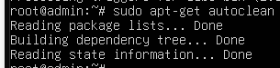

**Отключение AppArmor (если мешает установке):**

|  |
| --- |
| sudo systemctl stop apparmor.service — остановка службы AppArmor. |



|  |
| --- |
| sudo update-rc.d -f apparmor remove — отключение службы из автозагрузки |



|  |
| --- |
| sudo ln -s /etc/apparmor.d/usr.sbin.mysqld /etc/apparmor.d/disable/ — отключение профиля AppArmor для MySQL. |



**Перезагрузка системы:**

|  |
| --- |
| systemctl reboot — перезагружает сервер |

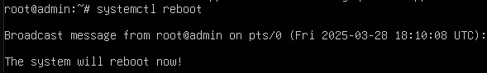

**Установка MariaDB:**

|  |
| --- |
| sudo apt-get install mariadb-server — устанавливает MariaDB. |

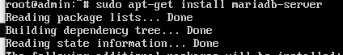

|  |
| --- |
| sudo systemctl start mariadb — запускает MariaDB. |



|  |
| --- |
| sudo systemctl enable mariadb — включает MariaDB в автозагрузку. |



|  |
| --- |
| mysql -u root -p < all_databases.sql — импортирует сохраненные базы данных |



1. **Настройка веб-сервера Apache для параллельной работы с веб-сервером Nginx.**

|  |
| --- |
| sudo nano /etc/apache2/sites-available/site.gluhova.by.conf  sudo nano /etc/apache2/sites-available/forum.gluhova.by.conf  sudo nano /etc/apache2/sites-available/cloud.gluhova.by.conf  sudo nano /etc/apache2/sites-available/cloud.gluhova.by.conf |
| sudo systemctl restart apache2 - перезапустить Apache, чтобы эти изменения вступили в силу |
| sudo apt update - перед установкой или обновлением программ, чтобы система была в курсе последних доступных версий пакетов.  sudo apt install nginx - устанавливает веб-сервер Nginx |
| sudo nano /etc/nginx/sites-available/site.gluhova2.com.conf - Открывает конфигурационный файл для нового сайта с доменом site.gluhova2.com в Ngin |

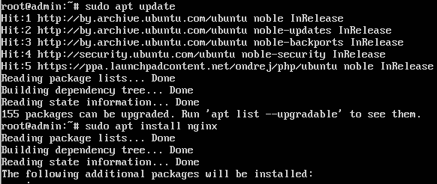



**Apache (для site.gluhova.by.conf)**

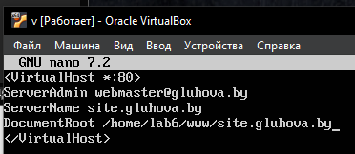

**Nginx (для site.gluhova2.com.conf)**

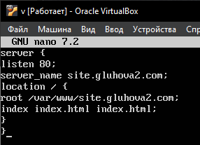

1. **Загрузка и установка комплексного решения iRedMail.**

|  |
| --- |
| cd /tmp — переход в каталог временных файлов.  wget https://github.com/iredmail/iRedMail/archive/1.5.2.tar.gz — загрузка пакета.    tar -xvf 1.5.2.tar.gz — распаковка архива.    sudo bash iRedMail.sh — запуск установщика. |

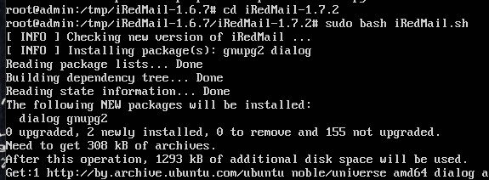

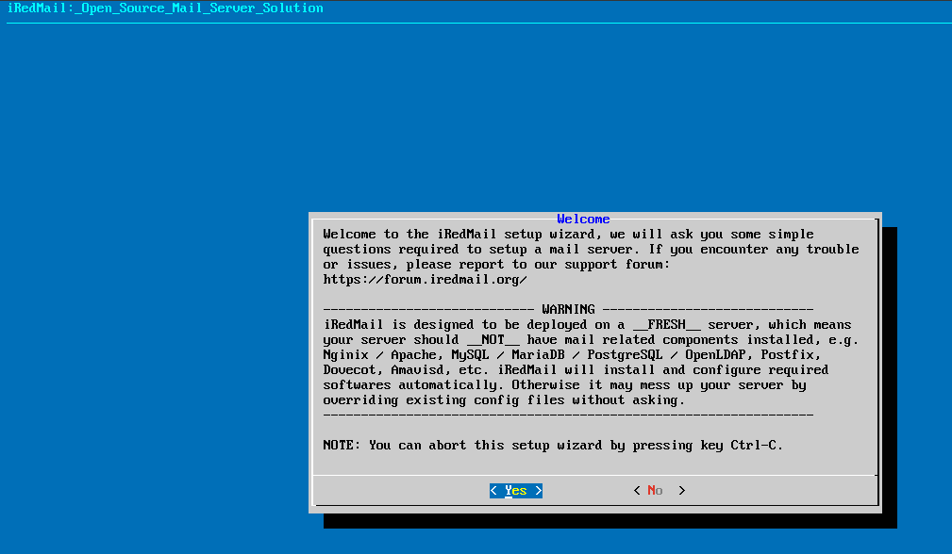

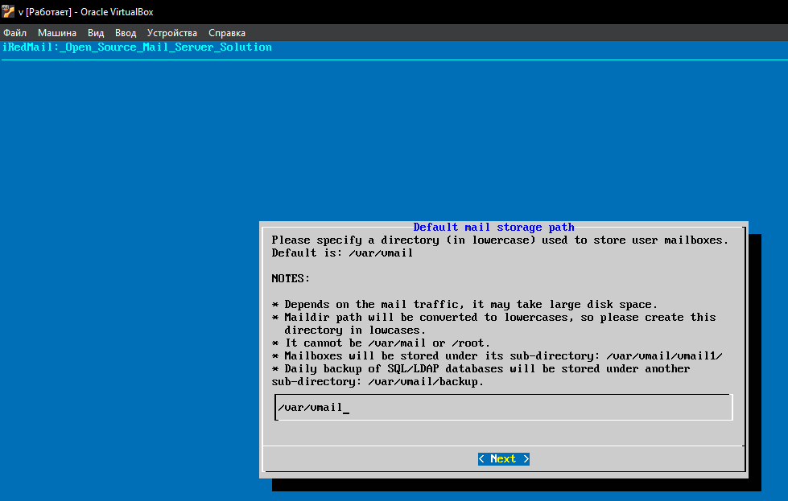

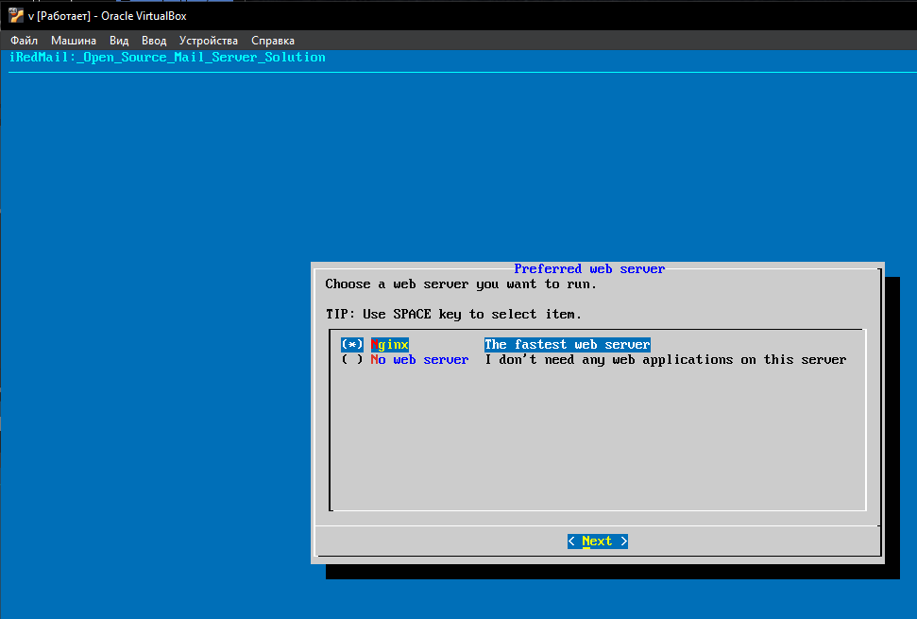

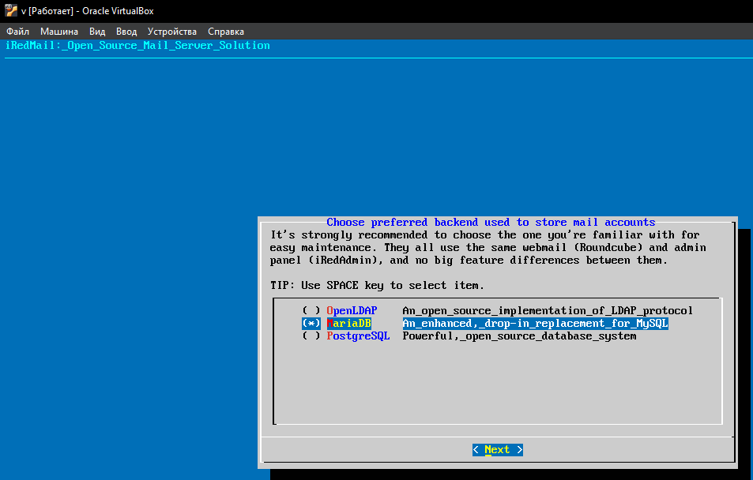

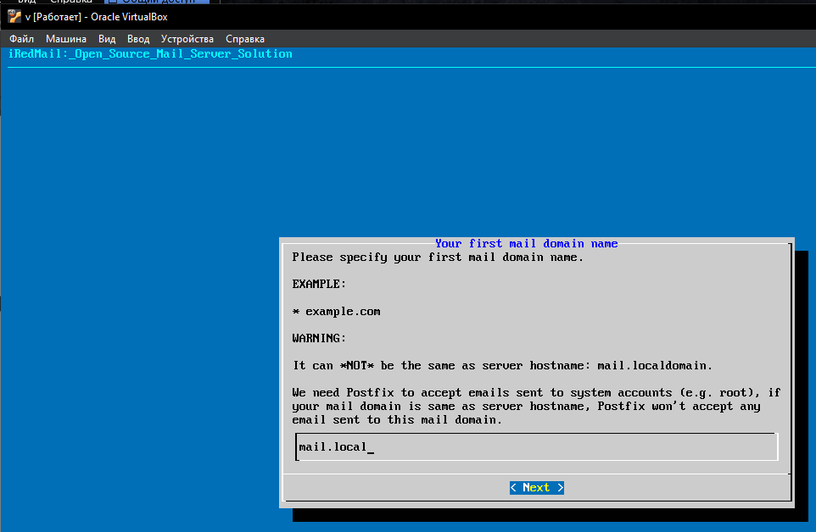

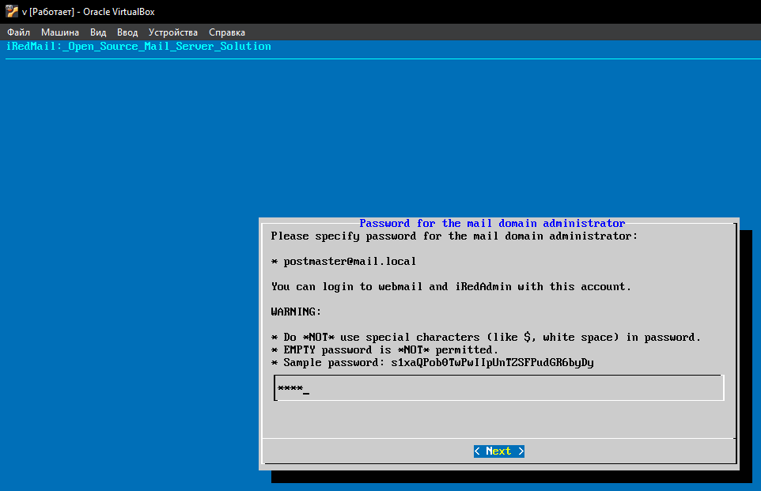

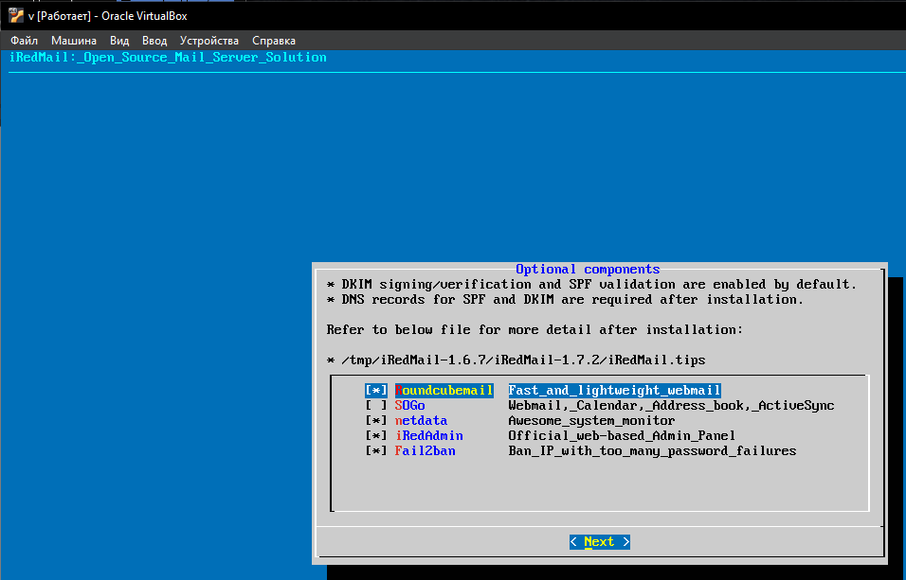

|  |
| --- |
| pt install software-properties-common — установка необходимых инструментов.  add-apt-repository ppa:certbot/certbot — добавление репозитория для Certbot.  apt install certbot — установка Certbot.  certbot certonly --webroot --agree-tos --email example@mail.com -d mail.your-domain.com -w /var/www/html/ — получение сертификата SSL. |

1. **Создание учетных записей пользователей в административной панели   
   iRedAdmin.**

**https://mail.localdomain.ru/iredadmin/**

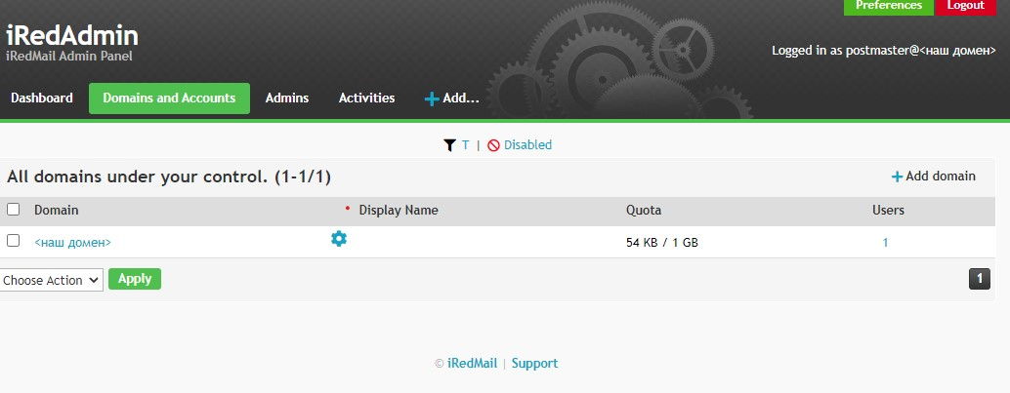



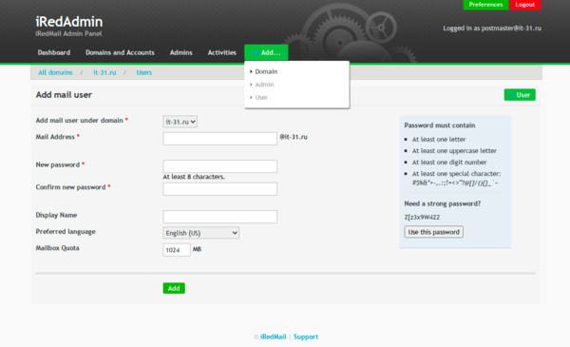

Заполняем поля и нажимаем **«Add»**.

После того как были заведены все пользователи, они могут настраивать почтовые клиенты или пользоваться почтой через веб интерфейс.

**7. Отправка электронного письма от одной учетной записи другой и ответа на это письмо в веб-интерфейсе SOGo.**

